Sistema SPA - UPC

Manual d’usuari

Generació de rebuts massivament

Barcelona, 08 de juliol de 2019

Índex

Índex 2
1. Informació del document 3
1.1. Autor 3
1.2. Documents annexes 3
1.3. Còpia electrònica 3
2. Històric de canvis del document 4
2.1. Històric de canvis 4
2.2. Distribució par a revisió 4
3. Descripció general 5
4. Creació d’una variant en el procés de simulació de nómina. 6
5. Llançament de la nòmina en Paral·lel. 8
6. Visualització dels jobs llançats. 9
7. Visualització i Descàrrega de les spools dels jobs llançats. 10
8. Filtrar només el mes que es necessita. 13

Informació del document

Autor
Nom | Organització | Rol
Autor | Estrella Sánchez | Consultora

Documents annexes
Número ref. | Títol document | Ubicació | Versió
1
2

Còpia electrònica
La còpia electrònica d’aquest document es troba a la intranet: ...
https://espaitic.upc.edu/ca/projectes/historic/rrhh/manteniment-spa-bloc-i-a/manuals-dusuari

Històric de canvis del document

Un cop aprovat el document, les modificacions es realitzaran a través de gestió de canvis. Distribuint novament el document als interessats (distribució per a revisió).

Històric de canvis
Versió | Data | Autor | Referència | Canvis respecte a la versió anterior
1.0 | 08/7/2018 | Estrella Sánchez | Generació de Rebuts Massivament.docx | Document inicial

Distribució par a revisió
Qui rep el document prèviament a l’aprovació
Data | Nom | Organització | Rol

Descripció general

Es dona d’alta aquest manual per documentar com es pot generar el rebut per un conjunt d’empleats de forma massiva.
Es va realitzar la tasca a partir del tiquet:
939861 - NUEVO FORMULARIO RECIBO DE NÓMINA

Creació d’una variant en el procés de simulació de nómina.
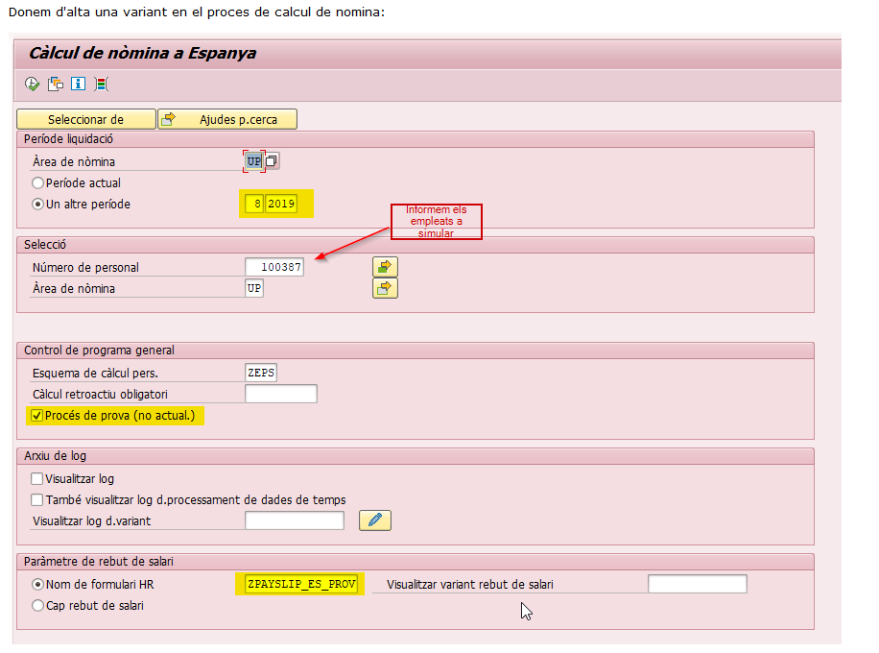
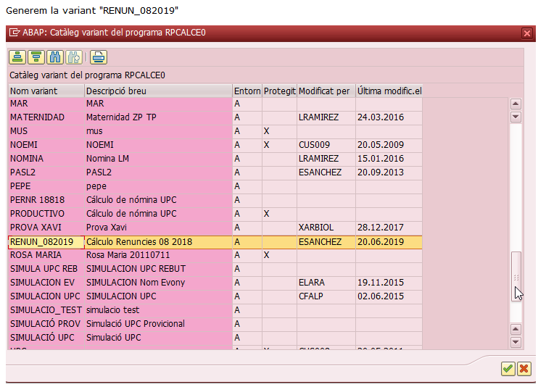

Llançament de la nòmina en Paral·lel.
Executem el programa de paralelitzador de la nomina a traves de la transació "ZPAR1". Informem la variant informada "RENUN_082019" i que es vol generar un job per cada empleat
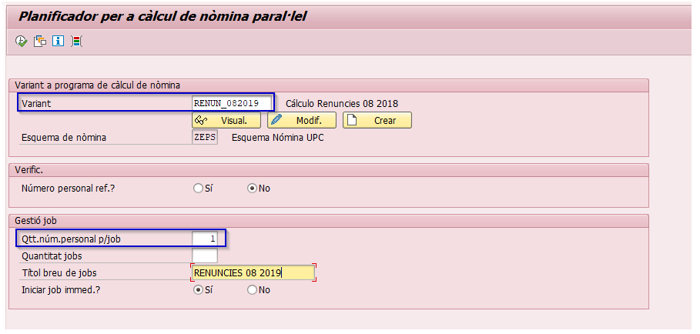
Llancem en fons:
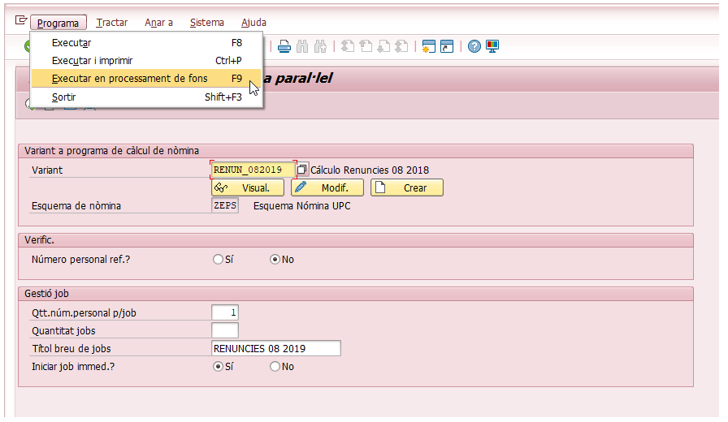
Es generen N jobs, un per cada empleat, tots ells amb una SPOOL individual.

Visualització dels jobs llançats.
Per la transacció SM37 revisem el jobs
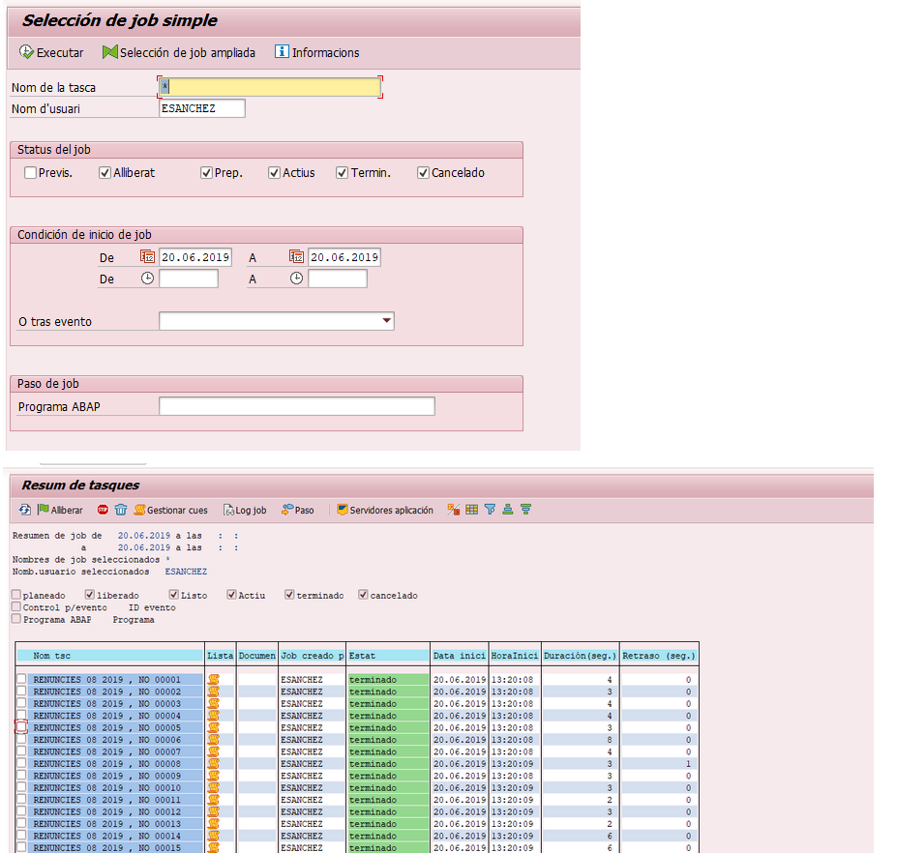

Visualització i Descàrrega de les spools dels jobs llançats.
Visualitzem les spools generades per cada job per la transacció SP01.
Aplicarem un filtre per "Tipus de Spool", filtrant per "Smartforms(OTF)"
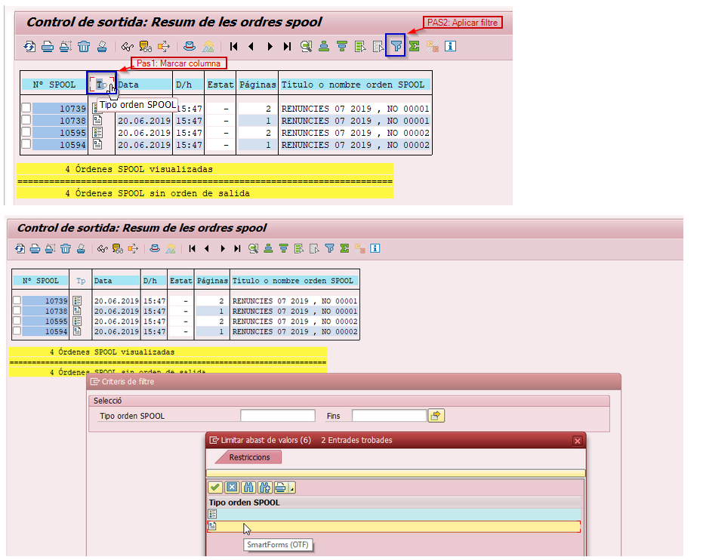
Un cop filtrat ja si que ho marquem tot i descarreguem al PC.
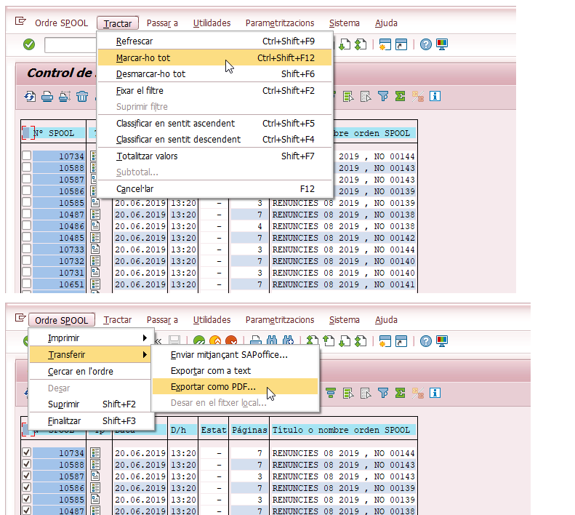
Seleccionem una ubicació:
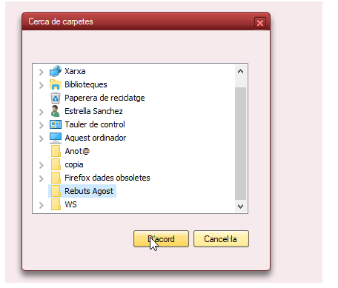
Visualitzarem el següent missatge:
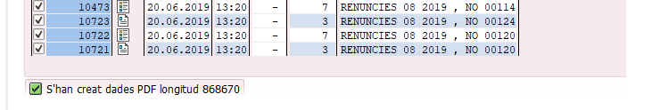
En la ubicació marcada es visualitzaran els pdfs generats:
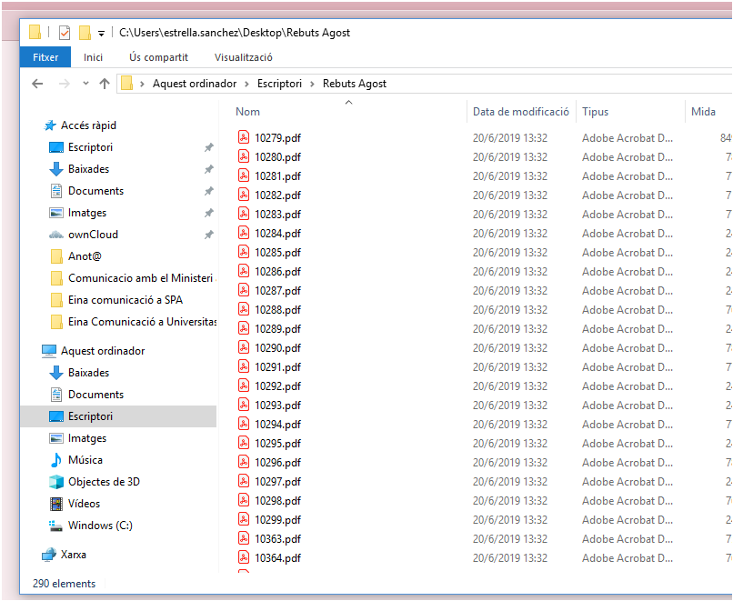
Important!! i el nom document pdf te com a nom el numero de la spool, no es el número d’empleat.

Filtrar només el mes que es necessita.
Si estem actualment el mes de juliol I es necessita el mes d’agost, en el rebut apareixen els dos mesos, Juliol I Agost. Per obtenir només el mes d’agost, s'hauria obrir el PDF i guardar nomes les pàgines referents al mes d'agost.
